FOND: Fondul Social European+
Program: Program Educație și Ocupare
Prioritate: P8.Creșterea accesibilității, atractivității și calității învățământului profesional și tehnic
Obiectiv specific: ESO4.5_Îmbunătățirea calității, a caracterului incluziv, a eficacității și a relevanței sistemelor de educație și formare pentru piața muncii, inclusiv prin validarea învățării nonformale și informale, pentru a sprijini dobândirea de competențe-cheie, inclusiv de competențe de antreprenoriat și digitale, precum și prin promovarea introducerii sistemelor de formare duală și a sistemelor de ucenicie
Apel de proiecte: Adaptarea serviciilor educaționale adresate elevilor și personalului didactic din ÎPT– Stagii de practică pentru elevi_Regiuni mai putin dezvoltate
Titlu proiect: Practica Educațională Îmbunătățită: Un Proiect pentru Dezvoltarea Tinerilor
Cod SMIS: 316928
Contract de finanţare nr. G2024-79867/14.11.2024

Aprobat,
Manager proiect,
Nicolae Livia-Marinela

Întocmit,  Tutore practică,  Grigorean Elisabeta | Avizat,  Coordonator profesori,  Pavel Anca

Fișă de documentare

Felierea pâinii

1. Definiție
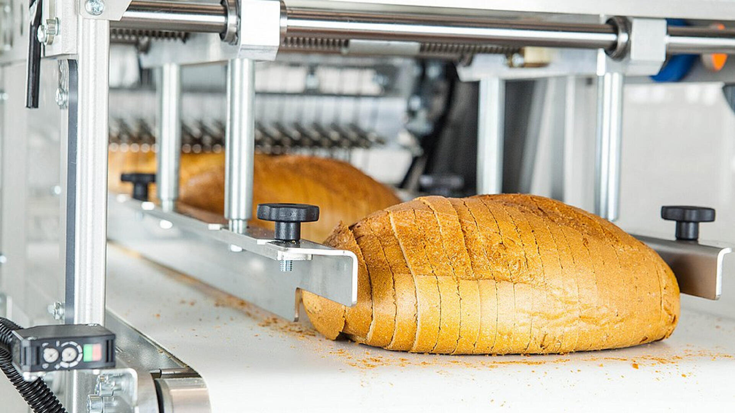
Felierea pâinii reprezintă operația tehnologică prin care pâinea coaptă și răcită este tăiată în felii de grosime uniformă, cu ajutorul unor utilaje speciale de feliere.

2. Scopul felierii
Felierea pâinii are mai multe roluri:
- ușurarea consumului produsului
- obținerea unor felii uniforme
- creșterea gradului de comoditate pentru consumator
- facilitarea ambalării produselor
- îmbunătățirea prezentării comerciale

3. Momentul realizării felierii
Felierea pâinii se realizează după răcirea completă a produsului, deoarece:
- miezul devine stabil și elastic
- se evită deformarea produsului
- feliile își păstrează forma

4. Utilaje de feliere
Felierea se realizează cu ajutorul mașinilor de feliat pâine, prevăzute cu:
- lame paralele
- mecanism de ghidare a produsului
- sistem de protecție pentru operator
Aceste utilaje asigură felii egale și tăiere rapidă.

5. Caracteristicile felierii corecte
O feliere corectă trebuie să asigure:
- felii de grosime uniformă
- margini netede
- menținerea formei pâinii
- evitarea sfărâmării miezului

6. Importanța felierii pâinii
Felierea contribuie la:
- creșterea atractivității produsului
- facilitarea consumului
- pregătirea produselor pentru ambalare și comercializare

